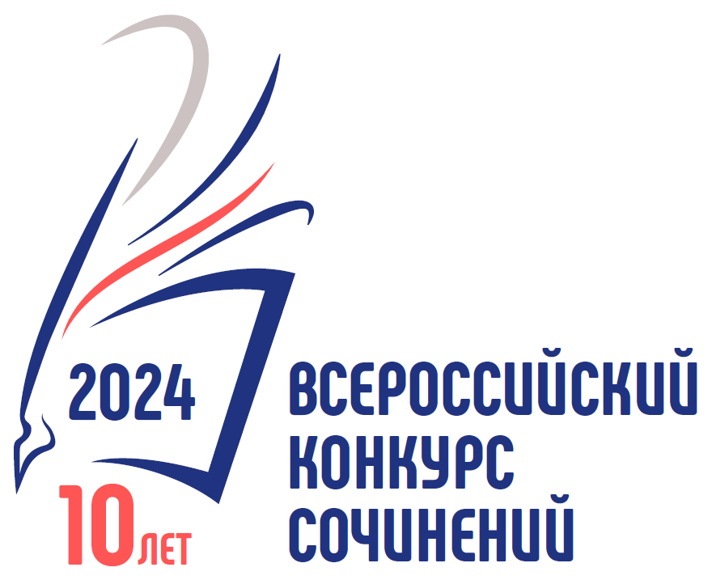

Отчёт об итогах Всероссийского конкурса сочинений в Кронштадтском районе Санкт-Петербурга в 2024 году

Количество обучающихся – участников конкурса

На школьном этапе: 273

На районном этапе: 9

Выбор тематического направления участниками районного этапа
Направления | Количество участников
«Семья – это та первичная среда, где человек должен учиться творить добро» (В.А. Сухомлинский): 2024 – Год семьи | 2

«Дело науки – служить людям» (Л.Н. Толстой): 300 лет Российской академии наук
«Эрмитаж – это страна, где камень говорит» (А.П. Чехов): 260 лет Государственному Эрмитажу в Санкт-Петербурге | 1

«Наша сила в единстве, воинстве, благодушной семейственности, умножающей прирост народа, и в естественном росте нашего внутреннего богатства и миролюбия» (Д.И. Менделеев): 190 лет со дня рождения русского ученого Д.И. Менделеева
«Я благоговею перед Мусоргским, считаю его величайшим русским композитором. Композитор-трибун, композитор-борец, композитор-новатор» (Д.Д. Шостакович): 185 лет со дня рождения русского композитора М.П. Мусоргского | 1

«Я порохом пропахнувшие строки из-под обстрела вынес на руках» (С.С. Орлов): 100 лет со дня рождения писателей-фронтовиков В.О. Богомолова, Ю.В. Бондарева, В.В. Быкова, Б.Л. Васильева
«Это не моя личная слава. Разве я бы мог проникнуть в космос, будучи одиночкой? Это слава нашего народа» (Ю.А. Гагарин): 90 лет со дня рождения советского летчика-космонавта Юрия Гагарина | 2
«Это была воистину выстраданная радость» (Г.К. Жуков): 80-летие полного освобождения Ленинграда от фашистской блокады
«Легендарный Севастополь, / Неприступный для врагов, / Севастополь, Севастополь – / Гордость русских моряков» (П.М. Градов): 80 лет со дня освобождения города Севастополя от немецко-фашистских захватчиков
«Масштаб, значимость подвига тыла по сей день трудно осмыслить…» (из выступления В.В. Путина): города трудовой доблести
«Солнце в небе светит мудро, / Молодеет древний край. / От Байкала до Амура / Мы проложим магистраль» (Р. Рождественский): 40 лет со времени открытия Байкало-Амурской магистрали | 1

«У писателя только и есть один учитель: сами читатели» (Н.В. Гоголь): юбилеи российских писателей и поэтов в 2024 году
«Любите книгу – она облегчит вам жизнь, дружески поможет разобраться в пестрой и бурной путанице мыслей, чувств, событий. (М. Горький): юбилеи литературных произведений в 2024 году | 2

Выбор жанра участниками районного этапа
Жанр | Количество участников
Рассказ | 1

Сказка

Письмо

Дневник
Заочная экскурсия | 1
Очерк | 2

Репортаж

Интервью

Слово
Эссе | 3
Рецензия | 2

Победители районного этапа ВКС-2024
- Тураева Вероника. 5 класс. ГБОУ СОШ № 422. Учитель Заблодская В. А.
- Хамроев Назар. 8 класс. КМКВК. Преподаватель Гущина Е. Э.
- Казимиров Максим. 9 класс. ГБОУ СОШ № 427. Учитель Титова Г. Б.

Призёры районного этапа ВКС-2024
- Луконина Полина. 11 класс. ГБОУ СОШ № 425. Учитель Наместникова Е. В.
- Алмазова Алина. 8 класс. ГБОУ СОШ № 423. Учитель Липатова М. П.
- Буркин Александр. 10 класс. ГБОУ СОШ № 427. Учитель Ковалёва Л. А.
- Мурзина Дарья. 6 класс. ГБОУ СОШ № 425. Учитель Морозова Е. А.
- Сабитов Владимир. 10 класс. ГБОУ СОШ № 423. Учитель Липатова М. П.

Список членов рабочей группы районного этапа
№п\п | ФИО | ОУ | Должность, звания, регалии
1 | Токарева В.А. | ГБУ дополнительного профессионального педагогического образования центр повышения квалификации специалистов Кронштадтского района Санкт-Петербурга «Информационно-методический центр» | Директор  Председатель рабочей группы
2 | Сальникова И.Л. | ГБОУ школа №423 Кронштадтского района Санкт-Петербурга | Учитель, методист ИМЦ  Заместитель председателя рабочей группы
3 | Медведева С. В.. | ГБУ дополнительного профессионального педагогического образования центр повышения квалификации специалистов Кронштадтского района Санкт-Петербурга «Информационно-методический центр» | Методист  Член рабочей группы
4 | Маркова О.Б. | Территориальная организация Профсоюза работников образования и науки РФ Кронштадтского района Санкт-Петербурга | Председатель  Член рабочей группы

Состав жюри районного этапа Всероссийского конкурса сочинений

в Кронштадтском районе Санкт-Петербурга в 2023 году

Медведева С. В. - председатель жюри, методист ИМЦ

Сальникова И.Л. - секретарь жюри, учитель ГБОУ школы № 423, методист ИМЦ

Члены жюри:
- Исправникова Т. Н., преподаватель КМКВК
- Андреева Н. А., учитель ГБОУ школы № 427
- Телегина Е. Ю., учитель ГБОУ школы № 418
- Лебедева Ю. Б., учитель ГБОУ школы № 422
- Субарнова М. П., учитель ГБОУ школы № 425

Председатель рабочей группы, директор ГБУ дополнительного профессионального педагогического образования центр повышения квалификации специалистов Кронштадтского района Санкт-Петербурга «Информационно-методический центр»

______________________________ В.А. Токарева

Ответственный координатор ВКС в Кронштадтском районе Санкт-Петербурга, учитель ГБОУ школы № 423, методист ИМЦ

И. Л. Сальникова

